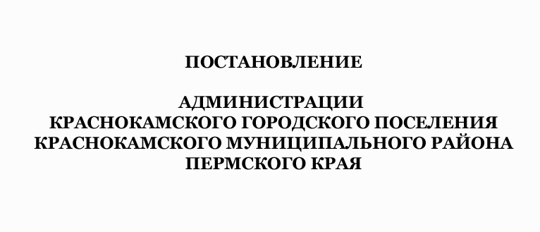

№ 906
31.08.2016

О внесении изменений в постановление
администрации Краснокамского городского поселения от 10 июня 2016 г. № 588 «Об утверждении административного регламента предоставления администрацией Краснокамского городского поселения муниципальной услуги «Выдача
разрешения на строительство, реконструкцию объекта капитального строительства»

В соответствии с Федеральными законами от 06 октября 2003 года № 131-ФЗ «Об общих принципах организации местного самоуправления в Российской Федерации», от 27 июля 2010 года № 210-ФЗ «Об организации предоставления государственных и муниципальных услуг», постановлением администрации Краснокамского городского поселения от 09 апреля 2012 г. № 188 «О порядке разработки и утверждения регламентов предоставления муниципальных услуг (исполнения муниципальных функций)»
Администрация постановляет:
1. Внести изменения в постановление администрации Краснокамского городского поселения от 10 июня 2016 г. № 588 «Об утверждении административного регламента предоставления администрацией Краснокамского городского поселения муниципальной услуги «Выдача разрешения на строительство, реконструкцию объекта капитального строительства».
1.1. Пункт 2 части 2.6.1.1. Регламента дополнить текстом «положительное заключение государственной экспертизы проектной документации в случаях, предусмотренных частью 3.4 статьи 49 Градостроительного Кодекса РФ».
2. Контроль за исполнением Постановления возложить на отдел архитектуры и градостроительства (О.С. Айзатулова).

Глава Краснокамского городского поселения –
глава администрации Краснокамского
городскогопоселения Ю.А. Потапова

